Formularz zgłoszeniowy
SPOTKANIE INFORMACYJNE:

„Poddziałanie 1.5.2 Rozwój produktów i usług w MŚP – ZIT AW (Schemat A: Wsparcie innowacyjności produktowej i procesowej w MŚP) mikroprzedsiębiorstwa prowadzące działalność gospodarczą krócej niż 2 lata”

TERMIN:
21 października 2019 r., godz. 10.00-14.00

MIEJSCE:
Urząd Miejski w Wałbrzychu
Plac Magistracki 1
58-300 Wałbrzych
(Ratusz- sala nr 26)

ORGANIZATOR:
INSTYTUCJA POŚREDNICZĄCA
AGLOMERACJI WAŁBRZYSKIEJ
Słowackiego 23A
Wałbrzych
www.ipaw@ipaw.walbrzych.eu

KONTAKT:
INSTYTUCJA POŚREDNICZĄCA
AGLOMERACJI WAŁBRZYSKIEJ
tel.: (74) 84 74 164, fax. (74) 84 74 151
e-mail: ipaw@ipaw.walbrzych.eu

Formularz zgłoszeniowy należy odesłać
w terminie do dnia 18 października 2019 roku do godziny 12.00 w formie elektronicznej na adres:
szkolenia@ipaw.walbrzych.eu

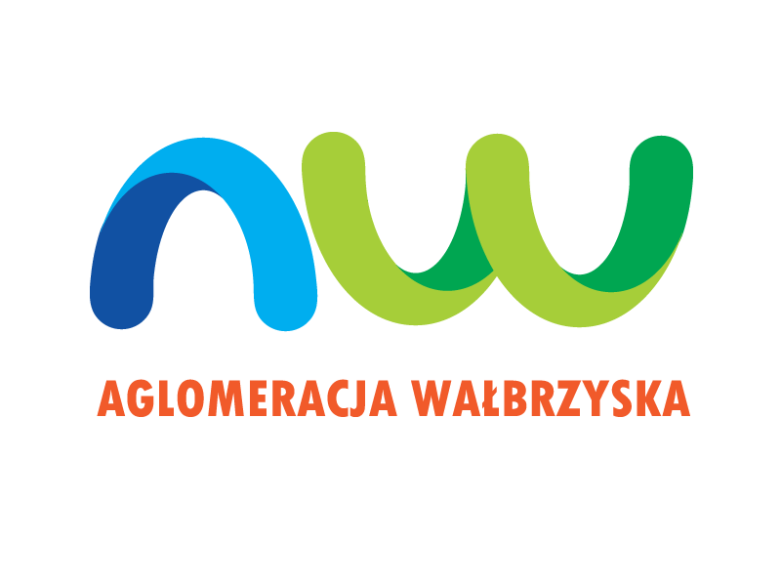

Dane osobowe

Imię i nazwisko: …………………………………………..
Numer telefonu: …………………………………………..
E-mail: …………………………………………..
Dane organizacji/instytucji

Nazwa: …………………………………………..
Tel. kontaktowy: …………………………………………..
Adres (ulica): …………………………………………..
Kod pocztowy: …………………………………………..
Miejscowość: …………………………………………..
Specjalne potrzeby wynikające z niepełnosprawności (proszę w odpowiednim miejscu wpisać jakie)

- przestrzeń dostosowana do niepełnosprawności ruchowej:……………………………………………………
- alternatywne formy materiałów…………………………...
- zapewnienie systemu wspomagającego słyszenie ……………………………………………………………….
- zapewnienie tłumacza języka migowego………………..
- inne…………………………………………………………..

